VGG

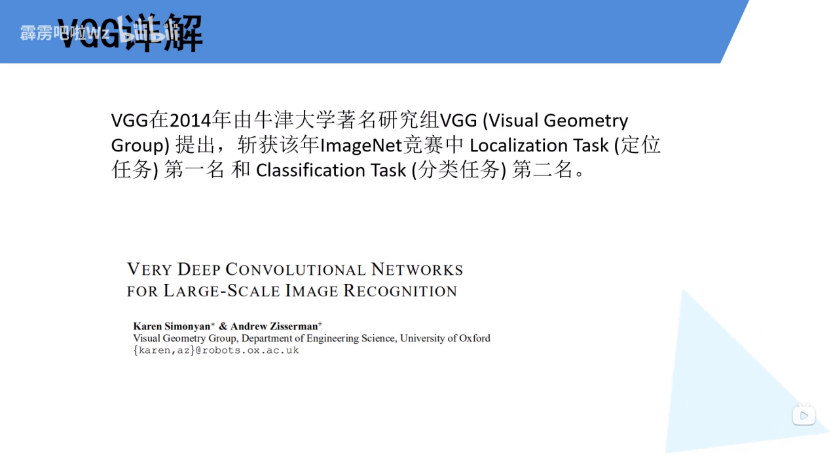

论文总提到用两个3*3卷积核代替一个5*5卷积核，用三个3*3卷积核代替一个7*7卷积核。具有相同的感受野。且降低网络参数量。

通常用到的是D。

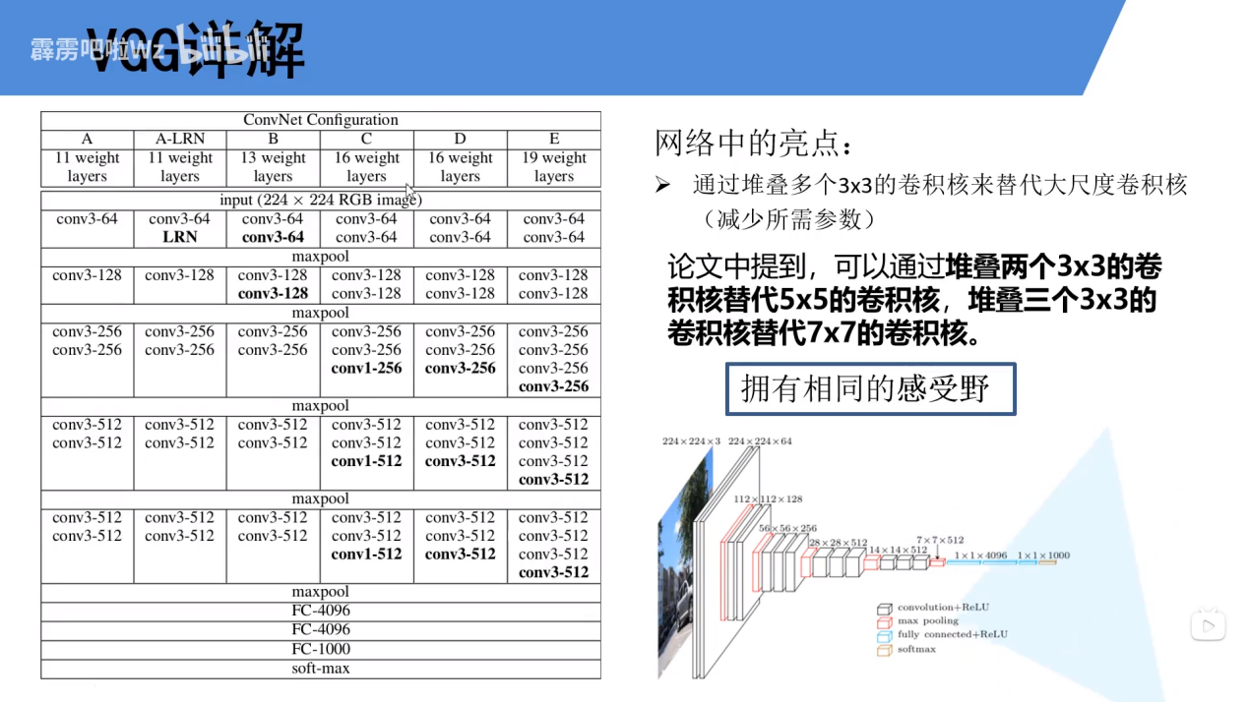

感受野：特征图上一点对应原图的尺寸

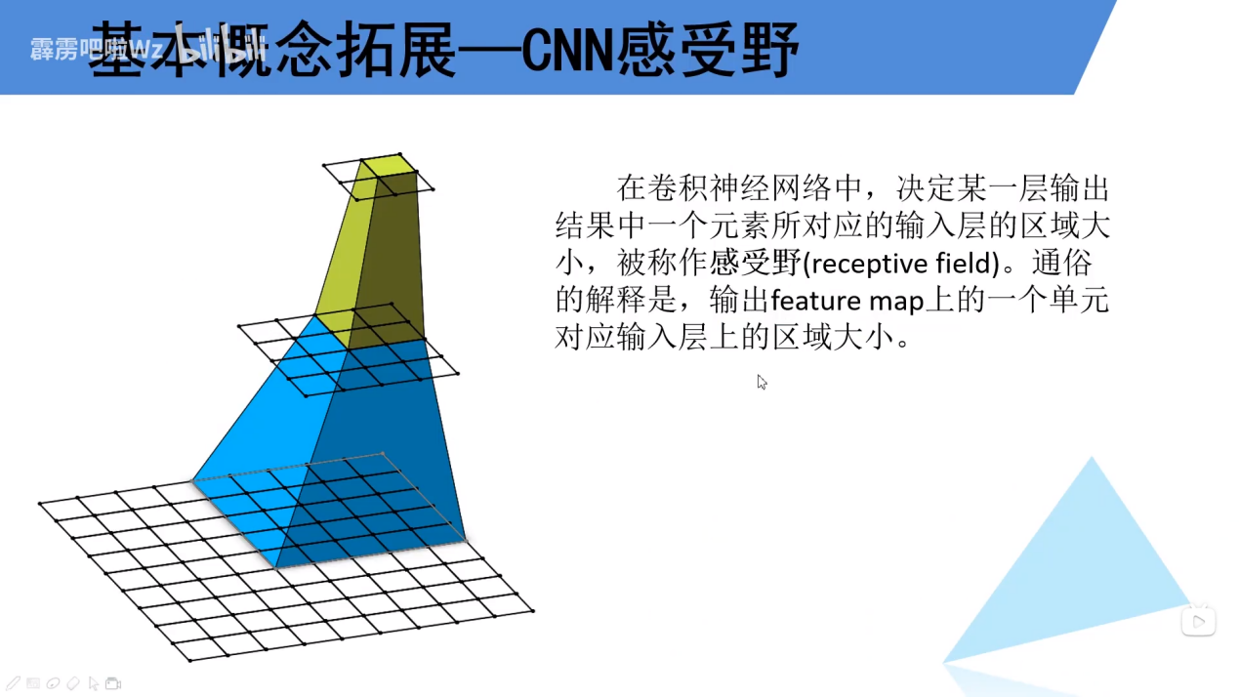

将9*9的图进行卷积，得到4*4的特征图，再最大池化下采样，得到2*2的特征图。

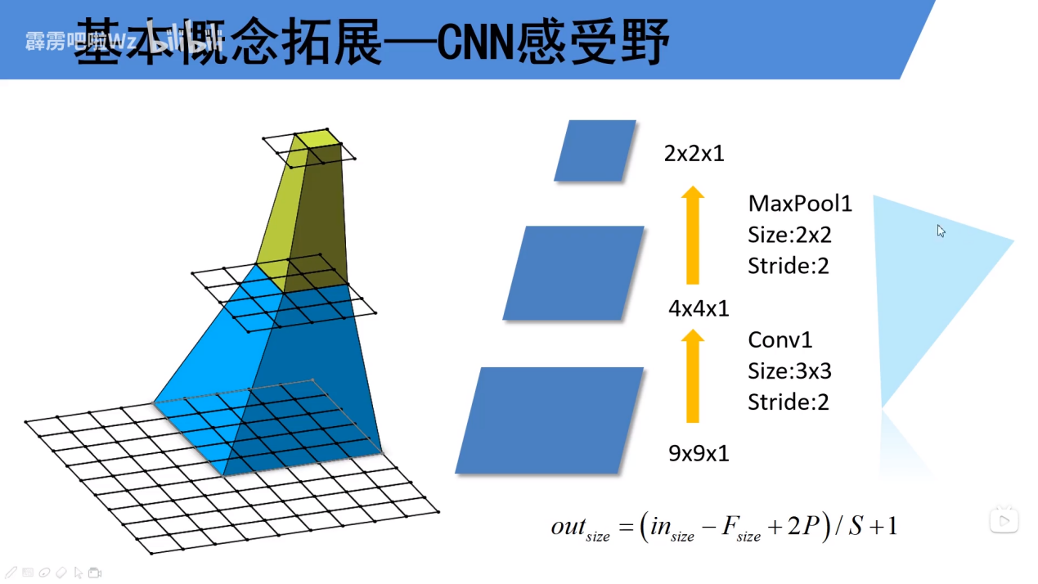

感受野计算公式

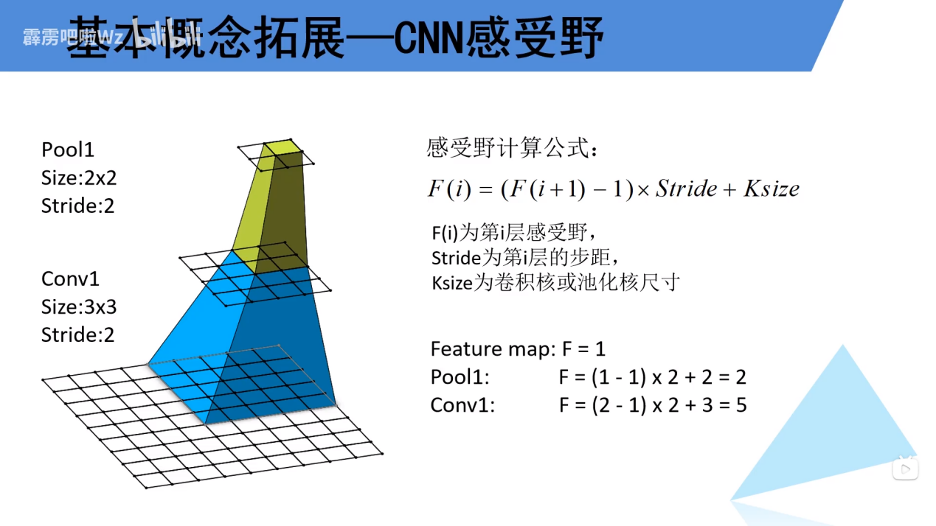

VGG论文中默认步长为1

F(i)表示的是第i层感受野

F(0) = 1，表示特征图上的一点。

特征图上一点对应下一次感受野是 F = ( 1 - 1 ) * 1 + 3 = 3。

依次类推第三层是7。

验证了vgg论文中三个3*3个卷积核等效于一个7*7的卷积核。

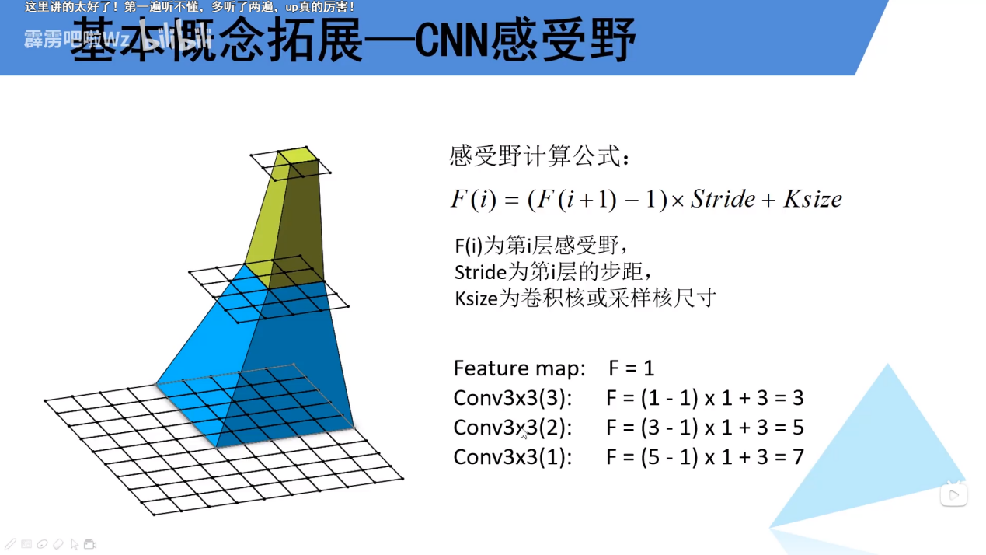

两个c分别代表卷积核的深度和组数(原视频中说的有问题)

C个7*7*c的卷积核参数量为49c^2

如果采用堆叠3组c个3*3*c的卷积核，参数量大大减小

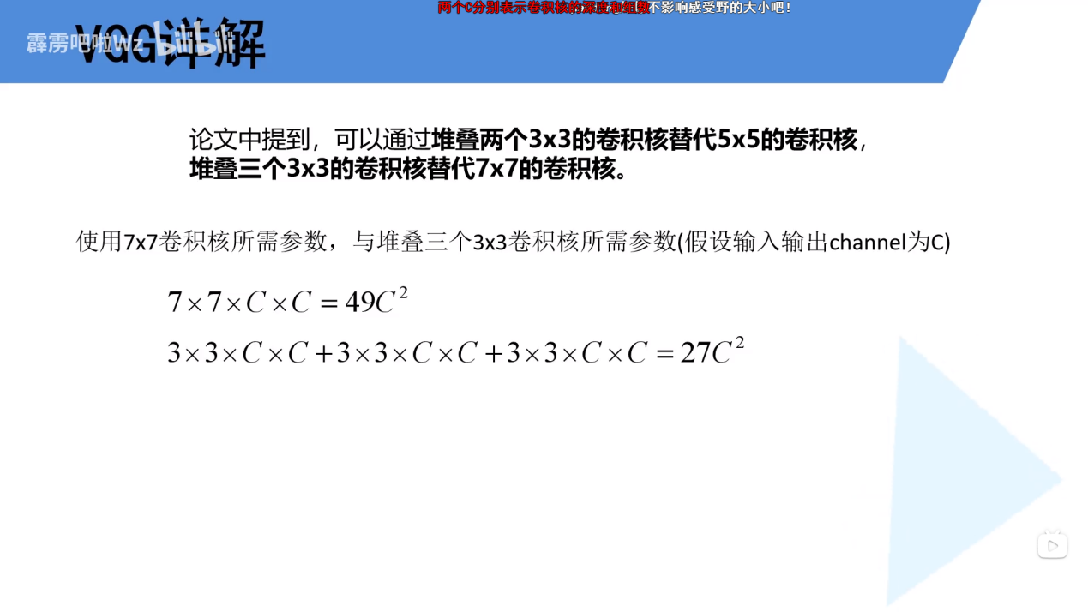

Conv的stride为1，padding为1。Maxpool的size为2，stride为2。

每层输出特征图size计算公式：

Output_size = (input_size – kernel_size + 2 * padding)/ stride +1

Input为224*224RGB image，经过第一次卷积，应该是对原图卷积两次，生成两张224*224*64的特征图？？？？？？？？？？？？？为什么要生成两张。堆叠两个3*3的卷积核可以代替一个5*5的卷积核。

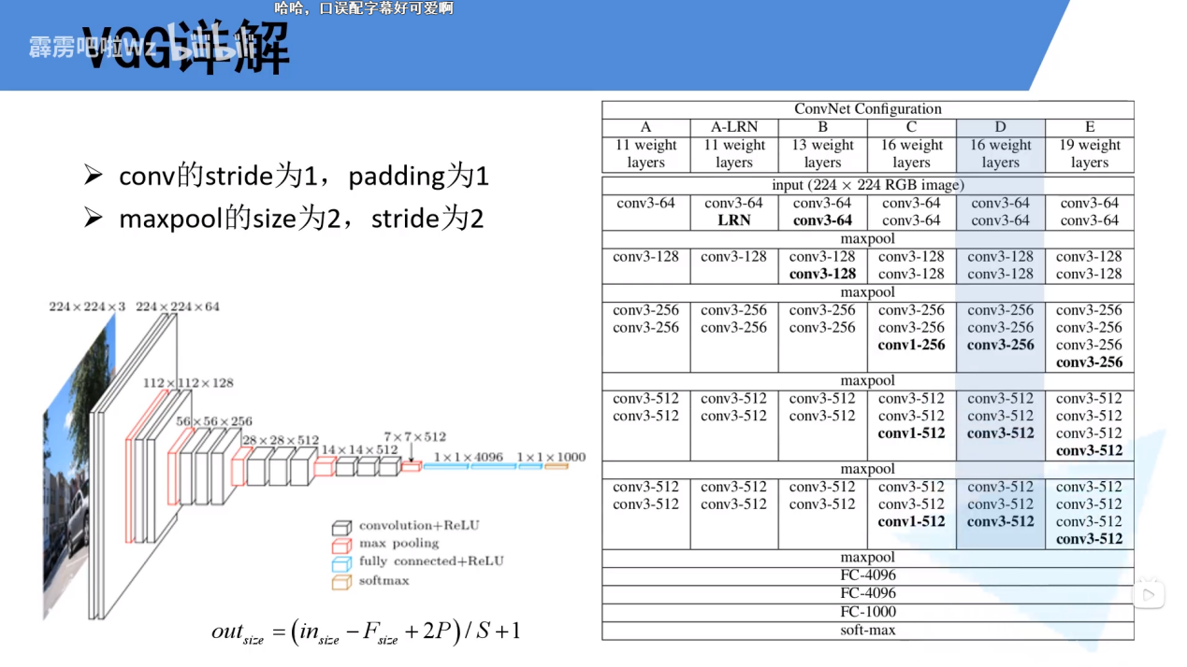

如果要用ImageNet迁移学习，rgb通道要减去[123.68,116.78,103.94]

